Εικόνα που περιέχει κείμενο, γραμματοσειρά, γραφιστική, γραφικά

Περιγραφή που δημιουργήθηκε αυτόματα Εικόνα που περιέχει κείμενο, λογότυπο, γραμματοσειρά, γραφικά

Περιγραφή που δημιουργήθηκε αυτόματα

**ΠΑΙΔΙΚΗ ΒΙΒΛΙΟΘΗΚΗ ΣΥΝΟΙΚΙΣΜΟΥ ΚΗΦΙΣΙΑΣ**

**Ο δημιουργικός κόσμος των βιβλιοθηκών**

**τον Φεβρουάριο!**

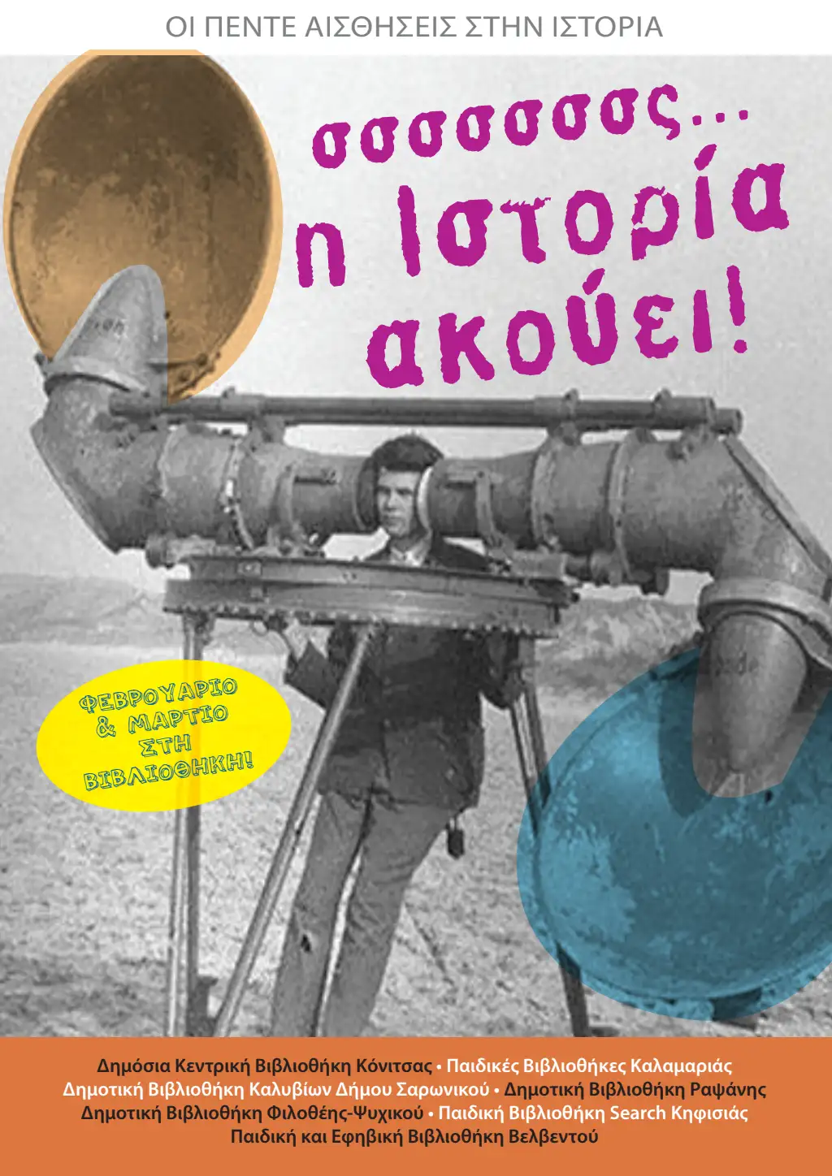

**Οι δραστηριότητες γίνονται στον χώρο της βιβλιοθήκης ΔΙΑ ΖΩΣΗΣ και είναι δωρεάν.   
Οι συμμετοχές στα εργαστήρια γίνονται με προεγγραφές τηλεφωνικά στο 2310434987 ή με την φυσική παρουσία του κηδεμόνα στην βιβλιοθήκη ή με email στο bibliokifisia@gmail.com. Θα τηρηθεί σειρά προτεραιότητας**

**Δευτέρα 03/02, 10/02, 17/02, 24/02 στις 17.00μμ – 17.30μμ**

**«Μια ιστορία θα σας πω»** Διαβάζουμε ιστορίες και παραμύθια στα παιδιά στο χώρο της βιβλιοθήκης.

**Με τον βιβλιοθηκονόμο Νίκο Καϊδετσή**.

**Για παιδιά από 4 ετών, με προεγγραφή σε 4 συναντήσεις**

**Τετάρτη 19/02 και 26/02 στις 17.00μ.μ. – 18.00μ.μ.**

**« Η ιστορία ακούει»**

Τα παιδιά προσχολικής ηλικίας και των πρώτων τάξεων του Δημοτικού θα παρατηρήσουν και θα εντοπίσουν ήχους σε πίνακες ζωγραφικής διαφόρων ιστορικών εποχών και θα δημιουργήσουν ηχοτοπία.

**Με τον βιβλιοθηκονόμο Νίκο Καϊδετσή**

***Για παιδιά από 5 ετών, με προεγγραφή σε 2 συναντήσεις***

Παιδική βιβλιοθήκη συνοικισμού Κηφισιάς  
Σολωμού 10  
Τηλ.2310434987 email:bibliokifisia@gmail.com